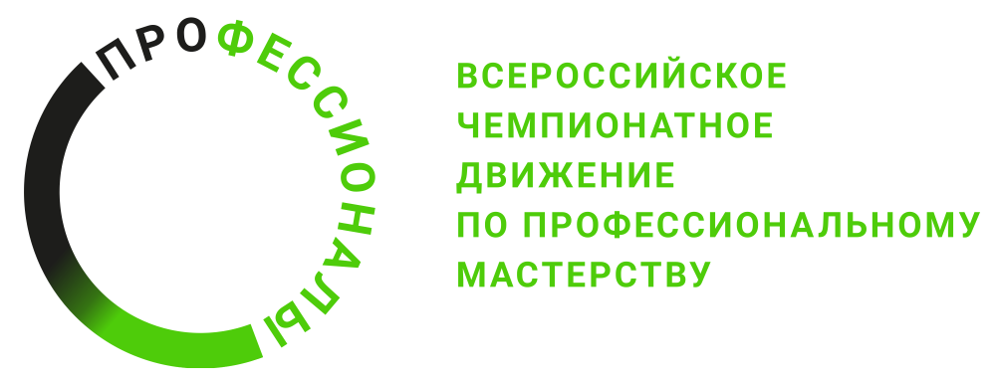

ПРОГРАММА ПРОВЕДЕНИЯ
соревнований по компетенции
«Изготовление прототипов (Аддитивное производство)»
Основная
Финала Чемпионата по профессиональному мастерству «Профессионалы» в 2024 г.

Общая информация
Период проведения | 25.11.2024 – 30.11.2024
Место проведения и адрес площадки | г. Санкт – Петербург
ФИО Главного эксперта | Козлова Мария Андреевна
Контакты Главного эксперта | Makozlova91@gmail.com  89141703872

Д-2 / «25» ноября 2024 г.
08:00 – 08:30 | Регистрация экспертов на площадке
08:30 – 09:00 | Инструктажи ОТ и ТБ
09:00 – 09:15 | Подписание протоколов
09:15 – 10:00 | Проверка и подготовка оборудования и инструментов к началу работы.
10:00 – 11:00 | Обучение экспертов
11:00 – 14:00 | Внесение 30% изменений в конкурсное задание.
14:00 – 15:00 | Обед
15:00 – 18:00 | Подготовка конкурсных участков к началу работы.
Д-1 / «26» ноября 2024 г.
08:00 – 08:30 | Регистрация участников и экспертов на площадке
08:30 – 09:00 | Инструктажи ОТ и ТБ
09:00 – 09:15 | Подписание протоколов
09:15 – 11:00 | Проверка и подготовка оборудования и инструментов к началу работы. Проверка тулбоксов участников
11:00 – 11:45 | Церемония открытия
12:00 – 13:00 | Обед
13:00 – 17:00 | Ознакомление с рабочим местом. Подписание протоколов (от 2 до 4 часов)  Ознакомление экспертов с актуальным конкурсным заданием. Подписание протоколов.
17:00 – 18:00 | Подготовка конкурсных участков к началу работы.
Д1 / «27» ноября 2024 г.
08:00-08:30 | Сбор участников соревнований
08:30-09:00 | Проверка «тулбоксов». Инструктаж по ТО и ТБ. Подписание протоколов.
09:00-09:15 | Общение экспертов с участниками
09:15-09:30 | Ознакомление участников с КЗ. Подписание протоколов.
09:30-11:30 | Выполнение КЗ (2 часа)
11:30-12:30 | ОБЕД
12:30-15:30 | Выполнение КЗ (3 часа)
15:30-15:40 | ПЕРЕРЫВ
15:40-18:40 | Выполнение КЗ (3 часа)
18:40-19:00 | Уборка рабочих мест. Общение экспертов с участниками.
19:00-21:00 | Оценивание экспертами работ участников
Д2 / «28» ноября 2024 г.
08:00-08:30 | Сбор участников соревнований
08:30-09:00 | Проверка «тулбоксов». Инструктаж по ТО и ТБ. Подписание протоколов.
09:00-09:15 | Общение экспертов с участниками
09:30-11:30 | Выполнение КЗ (2 часа)
11:30-12:30 | ОБЕД
12:30-15:30 | Выполнение КЗ (3 часа)
15:30-15:40 | ПЕРЕРЫВ
15:40-18:40 | Выполнение КЗ (3 часа)
18:40-19:00 | Уборка рабочих мест. Общение экспертов с участниками.
19:00-21:00 | Оценивание экспертами работ участников
Д3 / «29» ноября 2024 г.
08:00-08:30 | Сбор участников соревнований
08:30-09:00 | Проверка «тулбоксов». Инструктаж по ТО и ТБ. Подписание протоколов.
09:00-09:15 | Общение экспертов с участниками
09:30-11:30 | Выполнение КЗ (2 часа)
11:30-12:30 | ОБЕД
12:30-15:30 | Выполнение КЗ (2 часа)
15:30-16:00 | Уборка рабочих мест. Общение экспертов с участниками.
16:00-24:00 | Оценивание экспертами работ участников
Д+1 / «30» ноября 2024 г.
08:00-11:00 | Подготовка работы площадки
11:00-16:00 | Работа площадки в рамках «Демонстрация лучших практик профессионального мастерства»

